2017年普通高等学校招生全国统一考试
语文
本试卷共22题，共150分，共10页。考试结束后，将本试卷和答题卡一并交回。
注意事项：
1.答题前，考生先将自己的姓名、准考证号码填写清楚，将条形码准确粘贴在条形码区域内。
2.答题时请按要求用笔。
3.请按照题号顺序在答题卡各题目的答题区域内作答，超出答题区域书写的答案无效；在草稿纸、试卷上答题无效。
4.作图可先使用铅笔画出，确定后必须用黑色字迹的签字笔描黑。
5.保持卡面清洁，不要折叠、不要弄破、弄皱，不准使用涂改液、修正带、刮纸刀。
第Ⅰ卷阅读题
一、现代文阅读（35分）
（一）论述类文本阅读（本题共3小题，9分）
阅读下面的文字，完成1~3题。
青花瓷发展的黄金时代是明朝永乐、宣德时期，与郑和下西洋在时间上重合，这不能不使我们思考：航海与瓷器同时达到鼎盛，仅仅是历史的偶然吗？从历史事实来看，郑和下西洋为青花瓷的迅速崛起提供了历史契机。近三十年的航海历程推动了作为商品的青花瓷大量生产与外销，不仅促进技术创新，使青花瓷达到瓷器新工艺的顶峰，而且改变了中国瓷器发展的走向，带来了人们审美观念的更新。这也就意味着，如果没有郑和远航带来活跃的对外贸易，青花瓷也许会像在元代一样，只是中国瓷器的诸多品种之一，而不会成为主流，更不会成为中国瓷器的代表。由此可见，青花瓷崛起是郑和航海时代技术创新与文化交融的硕果，中外交往的繁盛在推动文明大交融的同时，也推动了生产技术与文化艺术的创新发展。
作为中外文明交融的结晶，青花瓷真正成为中国瓷器的主流，则是因为成化年间原料本土化带来了民窑青花瓷的崛起。民窑遍地开花，进入商业化模式之后，几乎形成了青花瓷一统天下的局面。一种海外流行的时尚由此成为中国本土的时尚，中国传统的人物、花鸟、山水，与外来的伊斯兰风格融为一体，青花瓷成为中国瓷器的代表，进而走向世界，最终万里同风，成为世界时尚。
一般来说，一个时代有一个时代的文化，而时尚兴盛则是社会快速变化的标志。因此，瓷器的演变之所以引人注目，还在于它与中国传统社会从单一向多元社会的转型同步。瓷器的演变与社会变迁有着千丝万缕的联系，这使我们对明代有了新的思考和认识。如果说以往人们所了解的明初是一个复兴传统的时代，其文化特征是回归传统，明初往往被认为是保守的，那么青花瓷的例子，则可以使人们对明初文化的兼容性有一个新的认识。事实上，与明代中外文明的交流高峰密切相关，明代中国正是通过与海外交流而走向开放和进步的，青花瓷的两次外销高峰就反映了这一点。第一次在亚非掀起了中国风，第二次则兴起了欧美的中国风。可见，明代不仅是中国陶瓷史上的一个重大转折时期，也是中国传统社会的重要转型时期。正是中外文明的交融，成功推动了中国瓷器从单色走向多彩的转型，青花瓷以独特方式昭示了明代文化的演变过程，成为中国传统社会从单一走向多元的例证。（摘编自万明《明代青花瓷崛起的轨迹》）
1．下列关于原文内容的理解和分析，正确的一项是（3分）
A．郑和下西洋推动了瓷器生产、销售和技术创新，带来了青花瓷发展的黄金时代。
B．原料本土化等因素使青花瓷发展进入新阶段，此时青花瓷与外来文化已无关系。
C．明代社会往往被认为是保守的，但青花瓷的风格表明当时社会比较开放和进步。
D．中外文明交融推动瓷器从单色走向多彩，从而推动了当时的社会向多元转型。
2．下列对原文论证的相关分析，不正确的一项是（3分）
A．文章第一段通过元明两代瓷器的比较，论证了瓷器发展与审美观念更新的关系。
B．文章从民窑崛起、商业化和风格变化等方面论述了青花瓷成为世界时尚的过程。
C．文章论述青花瓷崛起的轨迹，为中外交往推动明代社会转型的观点提供了例证。
D．文章提出问题之后，分析了青花瓷崛起的原因，并论证了崛起带来的影响。
3．根据原文内容，下列说法不正确的一项是（3分）
A．如果不是下西洋使青花瓷作为商品大量生产和外销，青花瓷可能就不会崛起。
B．时尚兴盛是社会快速变化的标志，可见青花瓷兴盛的成化年间社会变化很快。
C．青花瓷外销掀起世界性的中国风，可见青花瓷对明代的世界影响起了重要作用
D．青花瓷在明代引领了世界时尚，由此带来的启示是，应注重社会的多元和开放。
（二）实用类文本阅读（12分）
阅读下面文字，完成4~6题。（12分）
窗子以外林徽因
话从哪里说起？等到你要说话，什么话都是那样渺茫地找不到个源头。
此刻，就在我眼帘底下坐着，是四个乡下人的背影：一个头上包着黯黑的白布，两个褪色的蓝布，又一个光头。他们支起膝盖，半蹲半坐的，在溪沿的短墙上休息。每人手里一件简单的东西：一个是白木棒，一个篮子，那两个在树荫底下我看不清楚。无疑地他们已经走了许多路，再过一刻，抽完一筒旱烟以后，是还要走许多路的。兰花烟的香味频频随着微风，袭到我官觉上来，模糊中还有几段山西梆子的声调，虽然他们坐的地方是在我廊子的铁纱窗以外。
永远是窗子以外，不是铁纱窗就是玻璃窗，总而言之，窗子以外！
所有的活动的颜色、声音、生的滋味，全在那里的，你并不是不能看到，只不过是永远地在你窗子以外罢了。多少百里的平原土地，多少区域的起伏的山峦，昨天由窗子外映进你的眼帘，那是多少生命日夜在活动着的所在；每一根青的什么麦黍，都有人流过汗；每一粒黄的什么米粟，都有人吃去；其间还有的是周折，是热闹，是紧张！可是你则并不一定能看见，因为那所有的周折，热闹，紧张，全都在你窗子以外展演着。
在家里罢，你坐在书房里，窗子以外的景物本就有限。那里两树马缨，几棵丁香；榆叶梅横出疯权的一大枝；海棠因为缺乏阳光，每年只开个两三朵——叶子上满是虫蚁吃的创痕，还卷着一点焦黄的边；廊子幽秀地开着扇子式，六边形的格子窗，透过外院的日光，外院的杂音。什么送煤的来了，偶然你看到一个两个被煤炭染成黔黑的脸；什么米送到了，一个人掮着一大口袋在背上，慢慢踱过屏门；还有自来水，电灯、电话公司来收账的，胸口斜挂着皮口袋，手里推着一辆自行车；更有时厨子来个朋友了，满脸的笑容，“好呀，好呀，”地走进门房；什么赵妈的丈夫来拿钱了，那是每月一号一点都不差的，早来了你就听到两个人唧唧哝哝争吵的声浪。那里不是没有颜色、声音、生的一切活动，只是他们和你总隔个窗子，——扇子式的，六边形的，纱的，玻璃的！
你气闷了，把笔一搁说，这叫做什么生活！检点行装说，走了，走了，这沉闷没有生气的生活，实在受不了，我要换个样子过活去。健康的旅行既可以看看山水古刹的名胜，又可以知道点内地纯朴的人情风俗。走了，走了，天气还不算太坏，就是走他一个月六礼拜也是值得的。
没想到不管你走到那里，你永远免不了坐在窗子以内的。不错，许多时髦的学者常常骄傲地带上“考察”的神气，架上科学的眼镜，偶然走到哪里一个陌生的地方瞭望，但那无形中的窗子是仍然存在的。不信，你检查他们的行李，有谁不带着罐头食品，帆布床，以及别的证明你还在你窗子以内的种种零星用品，你再摸一摸他们的皮包，那里短不了有些钞票；一到一个地方，你有的是一个提梁的小小世界。不管你的窗子朝向哪里望，所看到的多半则仍是在你窗子以外，隔层玻璃，或是铁纱！隐隐约约你看到一些颜色，听到一些声音，如果你私下满足了，那也没有什么，只是千万别高兴起说什么接触了，认识了若干事物人情，天知道那是罪过！（有删改）
4. 下列对文本相关内容和艺术特色的分析鉴赏，不正确的一项是（3分）
A.第二段描写窗外四个乡下人的背影，笔触细致，表露出观看者对他们的陌生与好奇，并引发下文关于窗子内外的感叹。
B. 既然所有活动的颜色、声音、生的滋味，永远都只在窗子之外，那么通过健康的旅行，领略了名胜古迹和风土人情，就会获得深刻的认识。
C. 本文写“时髦的学者”架上“科学的眼镜”，到陌生的地方“瞭望”，是以调侃的方式来讥刺他们的“考察”不过是浮光掠影罢了。
D. 开头的“话从哪里说起”一句看似多余而突兀，但读完全文之后，就会明白作者正是从那种渺茫之感开始梳理自己思路的。
5. 结合全文，说明文中“窗子”的含意。（5分）
6. 作者交替使用“你”和“我”两个不同的人称，其中蕴涵着怎样的态度？请结合全文进行分析。（6分）
（三）实用类文本阅读（本题共3小题，12分）
阅读下面的文字，完成7~9题。
材料一：
随着我国城镇化进程的加快以及人民生活水平的提高，生活垃圾的总量也在不断加大，部分城市在市郊露天堆放垃圾，对天气、土壤、水的环境造成污染。大量餐厨垃圾与其他垃圾混合填埋或焚烧，产生有毒物质，威胁着居民健康，这种现象正在向农村地区漫延。
垃圾分类作为垃圾处理的前端环节，其作用早已得到世界的公认，分类收集不仅能大幅度减少垃圾给环境带来的污染，节约垃圾无害化处理费用，更能使资源得到重复利用，有人将垃圾称为“放错了地方的资源”，据保守估计，我国城市每年丢弃的可回收垃圾价值在300亿元左右。但我国的垃圾分类工作一直难以有效推进，相关调查显示，约四分之一的受访者认为垃圾分类效果不明显或完全没有效果。
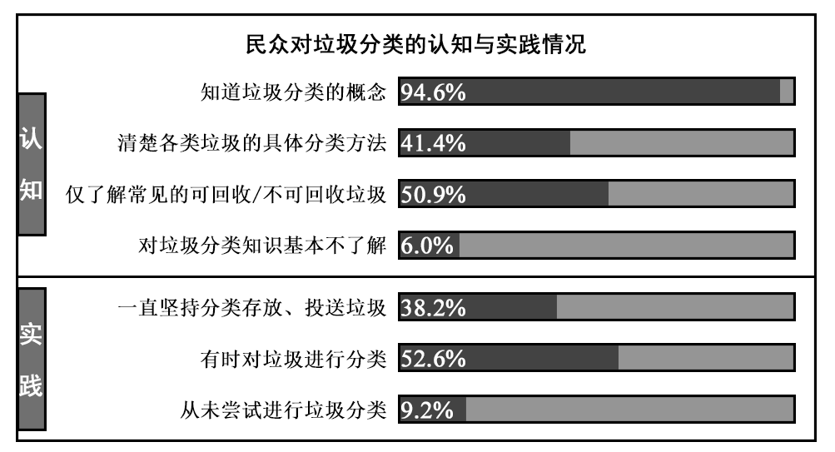
（摘编自《垃圾变资源！这不是魔法，而是垃圾分类》，2017年4月5日新华网）
材料二：
笔者所在的小区，居民楼前三个垃圾桶分别表示出应放置可回收物、其他垃圾和餐厨垃圾。可是大多数居民还是把垃圾混杂在一起，一扔了之。问及原因时，有人说：“我辛辛苦苦分了类，环卫车辆却混在一起运走了，分类还有什么意义？”
这种现象可以说是屡见不鲜，垃圾分类处理是个复杂的系统工程，包括分类投放、分类收集、分类运输、分类处理，各个环节必须分配套衔接，才能高效运行。分类投放是居民的责任，分类收集、分类运输、分类处理是政府的责任。分类投放是参与率和准确率较低，会影响垃圾分类制度的实施效果；而分类的目标和途径不十分清晰，后端分类处理不到位、不完善，又影响前端居民分类的积极性。
前不久，国务院办公厅转发国家发改委、住建部《生活垃圾分类制度实施方案》，给出了我国推进垃圾分类的总体路线图。但是，这一方案即使再科学合理，如果缺乏全民动员、全民参与，也难以由蓝图变为现实。我们应当认识到，生活垃圾虽然有资源属性，但污染属性更不可忽视。不按要求扔垃圾，并不只是“把资源放错了地方”而已，实际上，那就是随意丢弃污染物、危害环境的行为。垃圾分类是我们作为“污染者”的基本责任，责无旁贷。当然，各地政府同样不能以“居民没有分类”“缺乏资金”等理由拖延、观望，应当落实政府主体责任，坚持政府主导，根据本地特点，做好分类收集、分类运输、分类处理设施体系建设，同时制定完善的惩罚和奖励的政策措施。
随着生态文明建设的持续推进、国民素质的提升和垃圾处理设施的进步，普遍推行垃圾分类制度的条件已经成熟。重要的是，居民和政府快把自家的“门前雪”打扫干净吧！各负其责，各尽气力，形成合力，减量化、资源化、无害化的目标一定能够实现，垃圾分类前景可期。
（摘编自刘毅《垃圾分类应自扫门前雪》，2017年5月6日《人民日报》）
7.下列关于民众对垃圾分类认知与实践相关情况的理解，不正确的一项是（3分）
A.大多数民众都知道垃圾分类的概念，而50.9%的民众“仅了解常见的可回收/不可回收垃圾”。
B.民众对垃圾分类的认知程度与实践情况大致吻合，基本不了解和从未进行分类的都是少数。
C.有些居民不是缺乏垃圾分类意识，而是后端分类处理不到位、不完善，挫伤了他们分类的积极性。
D.居民分类投放的参与率和准确率较低，是我国以往垃圾分类工作难以有效推进的主要原因。
8.下列对材料相关内容的分析和评价，正确的两项是（5分）
A.材料一揭示了垃圾分类的必要性和紧迫性，并对民众的认知与实践情况作了统计；材料二分析了垃圾分类难以有效推进的原因并提出破解之道。
B.居民对垃圾分类的认知与实践制约着垃圾分类的实施效果，新闻媒体的宣传报道，有助于形成舆论氛围，增强居民分类投放、分类收集的意识。
C.生活垃圾既有资源属性，可以回收再利用，但也有污染属性，会对环境造成污染，所谓垃圾是“放错了地方的资源”这类说法并不准确。
D.针对一些地方政府常以各种理由对垃圾分类工作拖延、观望的情况，《生活垃圾分类制度实施方案》制定了完善的惩罚和奖励的政策措施。
E.《生活垃圾分类制度实施方案》的发布，明确了我国推进垃圾分类工作的总体规划，具有重要的新闻价值，受到主流媒体的关注。
9.怎样才能有效跪进我国的生活垃圾分类？请结合材料简要概括。（4分）
二、古代诗文阅读（35分）
（一）文言文阅读（本题共4小题，19分）
阅读下面的文言文，完成10~13题。
赵憙字伯阳，南阳宛人也。少有节操。从兄为人所杀，无子，憙年十五，常思报之。乃挟兵结客，后遂往复仇。而仇家皆疾病，无相距者。憙以因疾报杀，非仁者心，且释之而去。顾谓仇曰：“尔曹若健，远相避也。”更始即位舞阴大姓李氏拥城不下更始遣柱天将军李宝降之不肯云闻宛之赵氏有孤孙憙信义著名愿得降之更始乃征憙。嘉年未二十，既引见，即除为郎中，行偏将军事，使诣舞阴，而李氏遂降。光武破寻、邑，憙被创，有战劳，还拜中郎将，封勇功侯。邓奉反于南阳，憙素与奉善，数遗书切责之，而谗者因言憙与奉合谋，帝以为疑。及奉败，帝得憙书，乃惊曰：“赵憙真长者也。”后拜怀令。大姓李子春先为琅邪相，豪猾并兼，为人所患。憙下车，闻其二孙杀人事未发觉，即穷诘其奸，收考子春，二孙自杀。京师为请者数十，终不听。时赵王良疾病将终，车驾亲临王，问所欲言。王曰：“素与李子春厚，今犯罪，怀令赵憙欲杀之，愿乞其命。”帝曰：“吏奉法，律不可枉也，更道它所欲。”王无复言。其年，迁憙平原太守。时平原多盗贼，憙与诸郡讨捕，斩其渠帅，余党当坐者数千人。憙上言：“恶恶止其身，可一切徙京师近郡。”帝从之，乃悉移置颍川、陈留。于是擢举义行，诛锄奸恶。后青州大蝗，侵入平原界辄死，岁屡有年，百姓歌之。二十七年，拜太尉，赐爵关内侯。时南单于称臣，乌桓、鲜卑并来入朝，帝令憙典边事，思为久长规。建初五年，憙疾病，帝亲幸视。及薨，车驾往临吊。时年八十四。谥曰正侯。（节选自《后汉书·赵憙传》）
10．下列对文中画波浪线部分的断句，正确的一项是（3分）
A．更始即位/舞阴大姓李氏拥城不下/更始遣柱天将军李宝降之/不肯/云/闻宛之赵氏有孤孙熹/信义著名/愿得降之/
B．更始即位/舞阴大姓李氏拥城不下/更始遣柱天将军李宝降之/不肯云/闻宛之赵氏有孤孙熹/信义著名/愿得降之/
C．更始即位/舞阴大姓李氏拥城不下/更始遣柱天将军李宝降之/不肯云/闻宛之赵氏有孤/孙熹信义著名/愿得降之/
D．更始即位/舞阴大姓李氏拥城不下/更始遣柱天将军李宝降之/不肯/云/闻宛之赵氏有孤/孙熹信义著名/愿得降之/
11．下列对文中加点词语的相关内容的解说，不正确的一项是（3分）
A．下车，古代可以代指官吏就职。后来又常用“下车伊始”表示官吏初到任所。
B．收考，指先行将嫌犯拘捕关进监狱，然后再作考察，进行犯罪事实的取证工作。
C．车驾，原指帝王所乘的车，有时因不能直接称呼帝王，于是又可用作帝王的代称。
D．京师，古代指国家的都城，《三国演义》中就经常提到“京师”，现代泛指首都。
12．下列对原文有关内容的概括和分析，不正确的一项是（3分）
A．赵熹耿直磊落，为人光明正大。他自小有节操，从兄被害，为给从兄报仇，他有备而往，但知道仇家患病后，不愿乘人之困，因而暂时放过仇家。
B．赵熹忠于朝廷，除恶得到支持。他虽与邓奉友善，但屡次谴责邓谋反，最终受到皇上赞赏。担任怀令时，坚持诛杀李子春，皇上也拒绝了赵王求情。
C．赵熹制止祸患，大力推崇义行。他担任平原太守时，诛杀盗贼首领，但对待余党却能区别处理，只是将他们迁往异地，并教导他们应该弃恶从善。
D．赵熹忠于职守，身后深享哀荣。他官拜太尉时，南单于称臣，乌桓等来朝，于是受命对边事作长久规划。他患病去世期间，皇上亲自前往慰问吊唁。
13．把文中画线的句子翻译成现代汉语。（10分）
（1）帝曰：“吏奉法，律不可枉也，更道它所欲。”王无复言。
（2）后青州大蝗，侵入平原界辄死，岁屡有年，百姓歌之。
（二）古代诗歌阅读（本大题共2小题，11分）
阅读下面这首宋诗，完成14～15题。
送子由使契丹 苏 轼
云海相望寄此身，那因远适更沾巾。
不辞驿骑凌风雪，要使天骄识凤麟。
沙漠回看清禁月^{①}，湖山应梦武林春^{②}。
单于若问君家世，莫道中朝第一人^{③}。
[注]①清禁：皇宫。苏辙时任翰林学士，常出入宫禁。②武林：杭州的别称。苏轼时知杭州。③唐代李揆被皇帝誉为“门地、人物、文学皆当世第一”。后来入吐蕃会盟，酋长问他：“闻唐有第一人李揆，公是否？”李揆怕被扣留，骗他说：“彼李揆，安肯来邪？”
14.本诗尾联用了唐代李揆的典故，以下对此进行的赏析不正确的两项是（5分）
A．本联用李揆的典故准确贴切，因为苏轼兄弟在当时声名卓著，与李揆非常相似。
B．中原地域辽阔，人才济济，豪杰辈出，即使卓越如苏轼兄弟，也不敢自居第一。
C．从李揆的典故推断，如果苏辙承认自己的家世第一，很有可能被契丹君主扣留。
D．苏轼告诉苏辙，作为大国使臣，切莫以家世傲人，而要展示出谦恭的君子风度。
E．苏轼与苏辙兄弟情深，此时更为远行的弟弟担心，希望他小心谨慎，平安归来。
15.本诗首联表现了诗人什么样的性格？请加以分析。（6分）
（三）名篇名句默写（本题共1小题，5分）
16．补写出下列句子中的空缺部分。（5分）
（1）《庄子•逍遥游》中以八千年为一季的大椿为例，阐述何为“大年”，随后指出八百岁的长寿老人实在不算什么：
“_______________,_______________,_________________!”
（2）刘禹锡在《陋室铭》中以“_________,_________”来借指自己的陋室，抒发自己仰慕前贤、安贫乐道的情怀。
第II卷表达题
三、语言文字运用（20分）
18.下列各句中，没有语病的一句是（3分）
A.截至12月底，我院已经推出了40多次以声光电技术打造的主题鲜明的展览，是建院90年来展览次数最多的一年。
B.书法是我国优秀的传统文化，近年来在教育部门大力扶持下，使得中小学书法教育蓬勃发展，学生水平大幅提高。
C.我国传统的“二十四节气”被列入《人类非物质文化遗产代表作名录》，使得这一古老的文明再次吸引了世人的目光。
D.这家公司虽然待遇一般，发展前景却非常好，许多同学都投了简历，但最后公司只录取了我们学校推荐的两个名额。
19.下列各句中，表达得体的一句是（3分）
A.我刚在姑姑家坐下来，她就有事失陪了，我只好无聊地翻翻闲书，看看电视。
B.这么珍贵的书您都毫不犹豫地借给我，太感谢了，我会尽快璧还，请您放心。
C.这种壁纸是最近才研制出来的，环保又美观，贴在您家里会让寒舍增色不少。
D.我们夫妇好不容易才得了这个千金，的确放任了些，以后一定对她严格要求。
20.在下面一段文字横线处补写恰当的语句，使整段文字语意完整连贯，内容贴切，逻辑严密。每处不超过10个字。（6分）
为了保护自己，变色龙经常换上与环境接近的颜色。人们对此有一种根深蒂固的看法，以为变色龙①，就可以变成什么颜色。其实，②。蜥蜴类动物的皮肤变色③，温度和光线是其决定因素，而且每种蜥蜴能变什么颜色也是固定的。
21.下面文段有三处推断存在问题，请参考①的方式，说明另外两处问题。（5分）
云南的“思茅市”改成“普洱市”，四川的“南坪县”更名为“九寨沟县”后，城市的知名度都有了很大的提高，经济有了较快发展，可见，更名必然带来城市经济的发展。我市的名字不够响亮，这严重影响了我们的经济发展。如果更名，就一定会带来我市的经济腾飞，因此，更名的事要尽快提到日程上来。
①更名并不一定能带来城市的发展。
②________________________________________。
③________________________________________。
四、作文。（60分）
22.阅读下面的材料，根据要求写作。（60分）
①天行健，君子以自强不息。（《周易》）
②露从今夜白，月是故乡明。（杜甫）
③何须浅碧深红色，自是花中第一流。（李清照）
④受光于庭户见一堂，受光于天下照四方。（魏源）
⑤必须敢于正视，这才可望，敢想，敢说，敢做，敢当。（鲁迅）
⑥数风流人物，还看今朝（毛泽东）
中国文化博大精深，无数名句化育后世。读了上面六句，你有怎样的感触与思考？请以期中两三句为基础确定立意，并合理引用，写一篇文章。要求自选角度，明确文体，自拟标题：不要套作，不得抄袭；不少于800字。
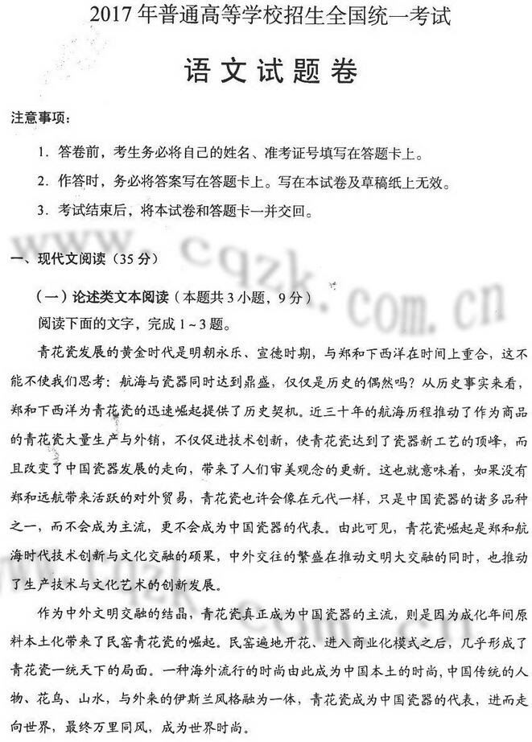
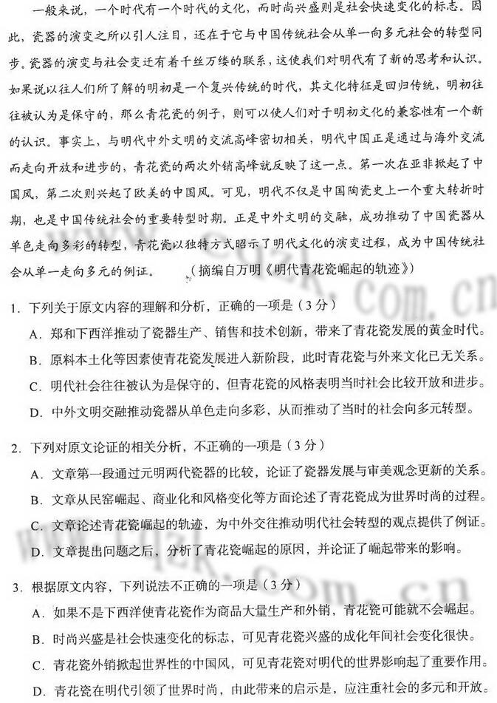
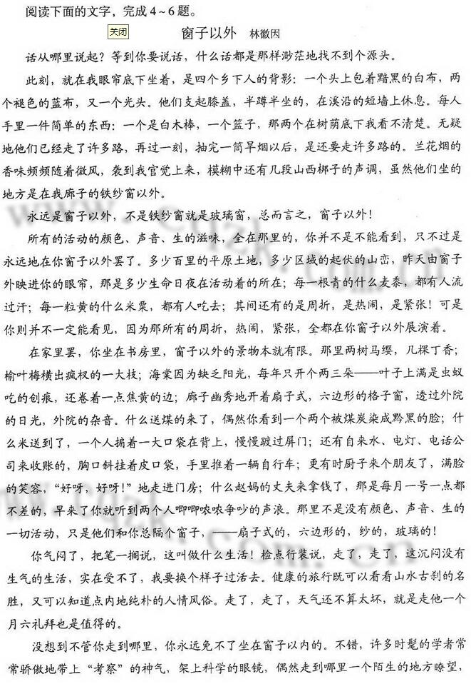
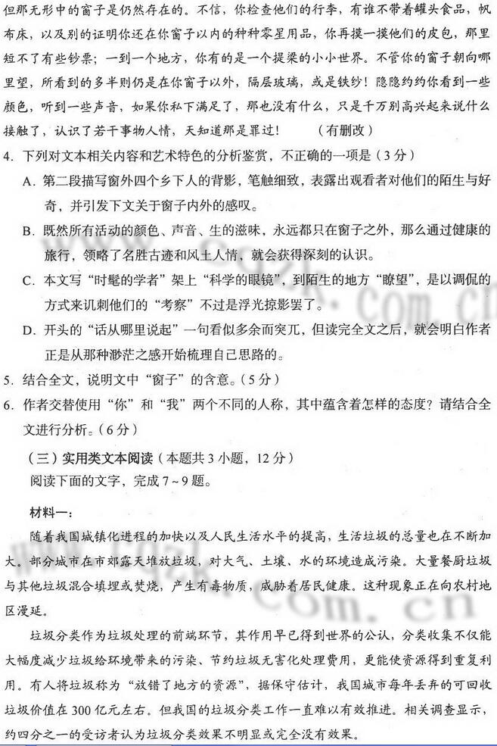
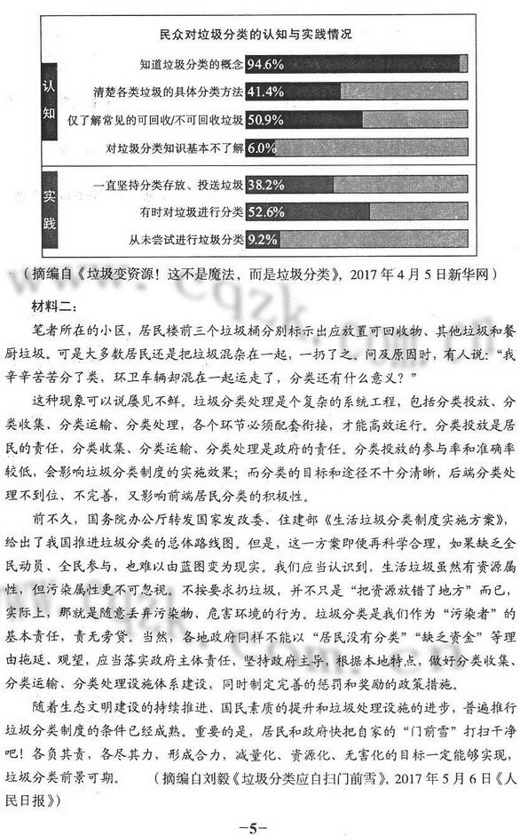
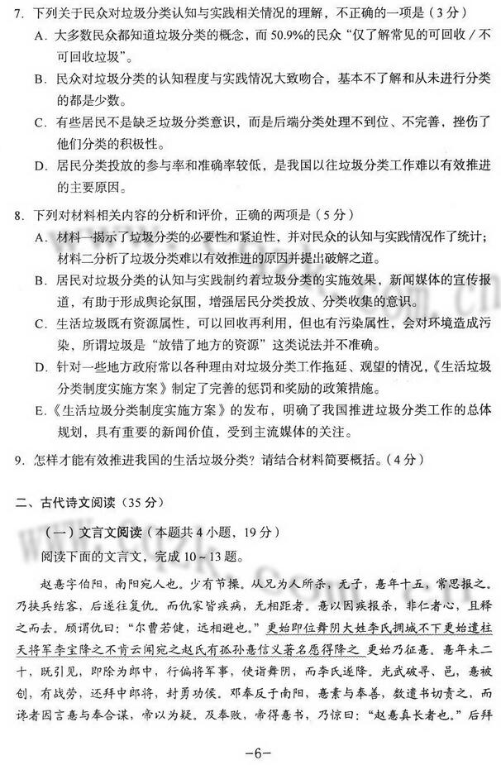
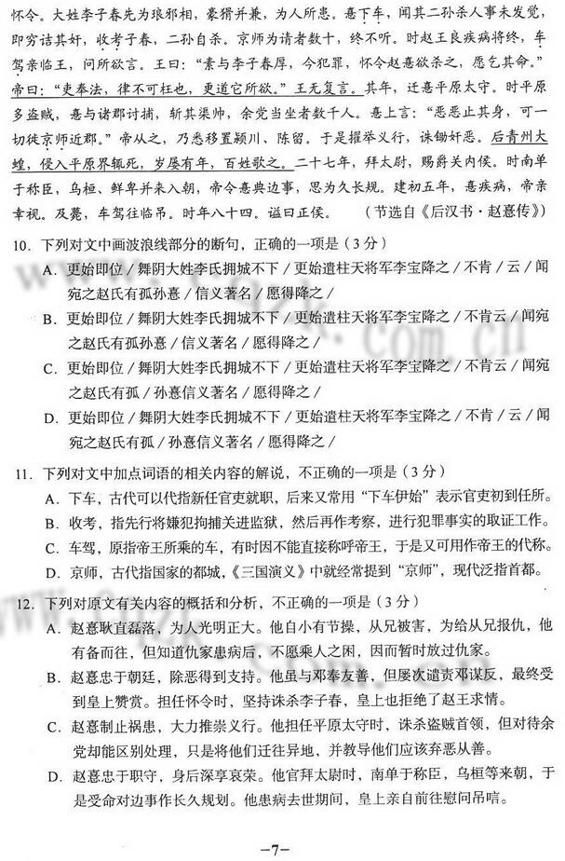
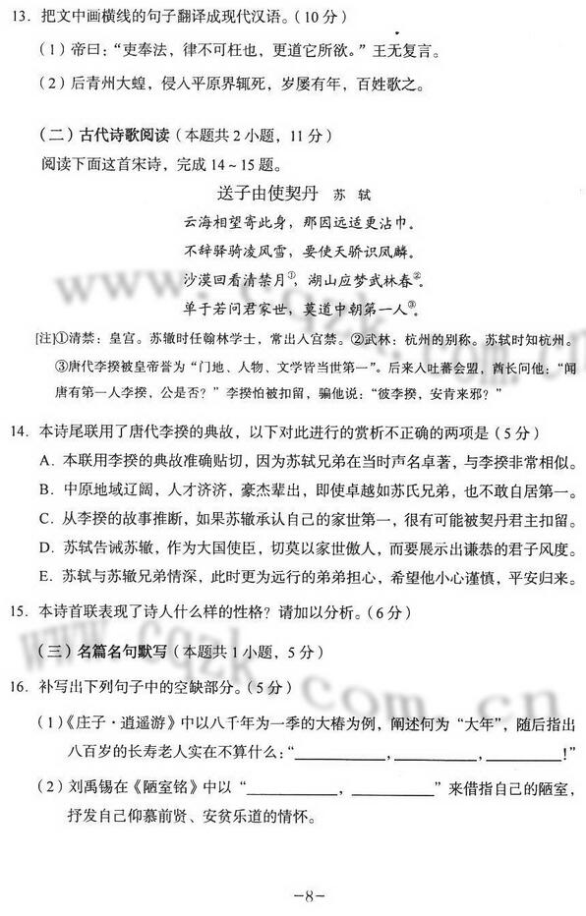
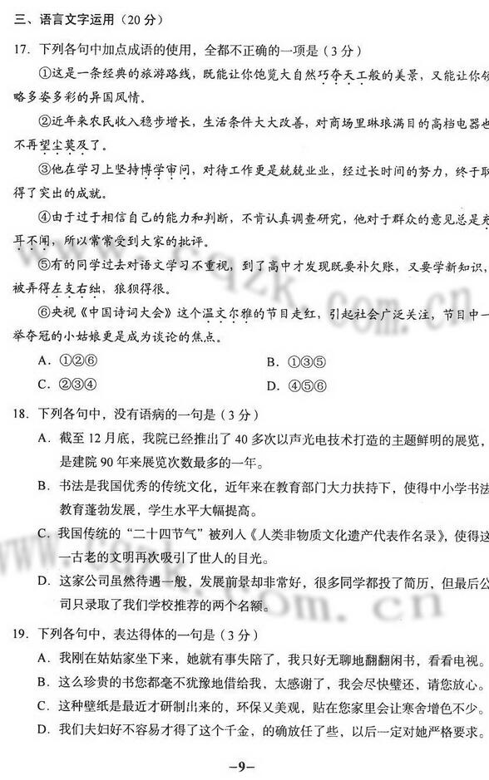
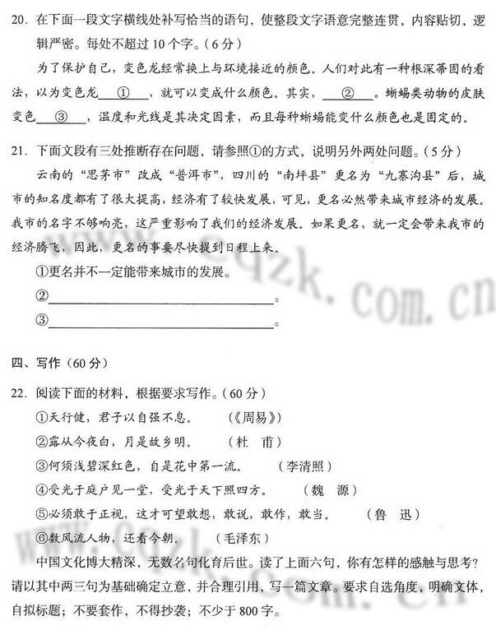
官方标准答案
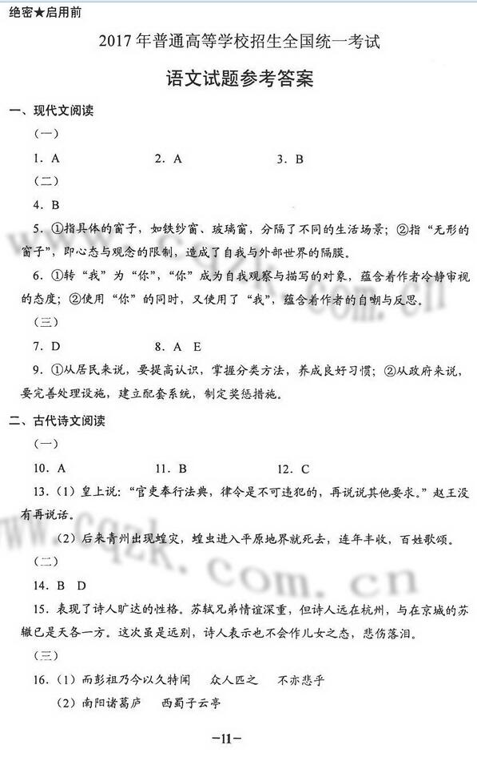
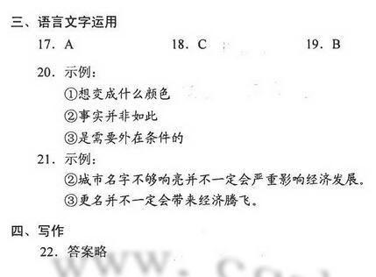

高清电子版试题请点击：https://app.gaokaozhitongche.com/news/14094 下载

